Урок -игра
ТЕМА: «НА СТРОИТЕЛЬНОЙ ПЛОЩАДКЕ».
ЦЕЛЬ УРОКА :
Образовательная: Систематизировать изученный материал,
Развивающая: развивать память, логическое мышление, умение
анализировать и применять знания в новой ситуации, творческие способности, выдержку.
Воспитательная: способствовать развитию интереса к учению, формировать навыки коллективной работы в сочетании с индивидуальной; создать
Творческую атмосферу и дух соревнования; развивать чувства
взаимовыручки и поддержки, дружбы и товарищества.
Оборудование: Мультипроектор, интерактивная доска, раздаточный материал.
Ход урока.
1.Организационный момент:
Девиз урока:
Пусть кипит работа, Сложны соревнования,
Успех решает не судьба, а ваши знания!!!

Учитель: Нашим прорабом и проводником на новой стройке будет наш
многоуважаемый Физикон. Мы сегодня на уроке будем строить Школу будущего. Чтобы начать нашу стройку, мы должны получить допуск.
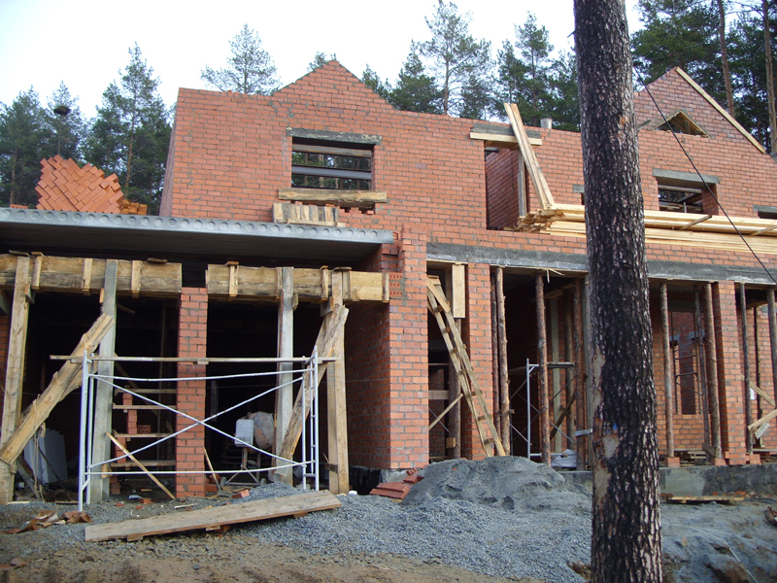
Допуск к работе.
1. ЧТО ТАКОЕ ФИЗИКА?
2 .Кто ввёл слово «Физика» в науку?
3. Кто ввёл слово «Физика» в русский язык?
4.Назовите физические явления.
5.Что называется телом?
6.Что называется веществом?
Учитель: Итак, допуск мы получили. Для начала нам надо разбить строительную площадку.
Разбивка площадки.
а) Сколько машин глины надо привезти, чтобы разбить площадку под строительство новой современной школы, если необходимый

объём равен 200 метров кубических , плотность глины 2500 кг/м3, а одна машина может перевозить за один рейс 5 тонн глины?
б) назовите эти цифры.
9,8; 1000 ; 133,3 ; 101325 ; 760.
Учитель: Молодцы. А теперь надо разгадать кроссворд.
В) Кроссворд.
1. Длина траектории, пройденная телом
2. Изменение положения тела с течением времени относительно других тел
3. Линия, вдоль которой движется тело
4. Вид движения, который используется для уменьшения силы трения
5. Явление сохранения скорости тела при отсутствии действия на него других тел.
Учитель: Площадка готова. Приступаем к заливке фундамента.
ЗАЛИВКА ФУНДАМЕНТА.
1. Что называется механикой?
2. Что называется равномерным прямолинейным движением?
3. Что называется скоростью движения?
4. В чём измеряется скорость?
Учитель: Давайте поможем водителю своевременно доставить нам фундамент на цементовозе.

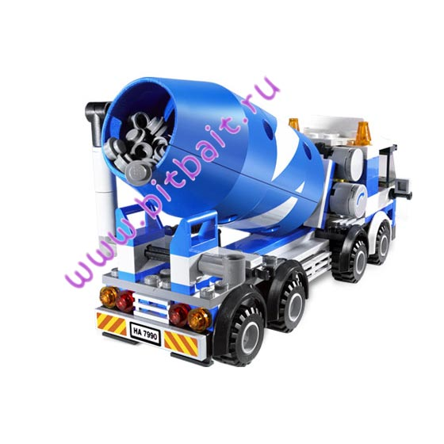

Доставка цемента.
Рассчитайте скорость, с которой должен ехать цементовоз , чтобы вовремя доставить раствор для заливки фундамента, если он должен проехать 24 километра за 20 минут.

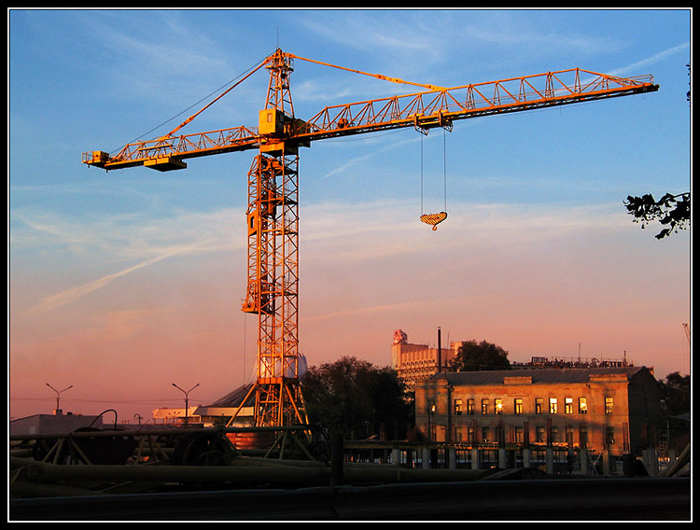

Учитель. Начинаем стройку стен.
Мы строим дом.
1. Что называется силой?
2. Что называется силой тяжести ?
3. Что называется силой упругости?
4. Что называется весом тела ?
5. Что называется силой трения ?
6. Что называется равнодействующей силой?
7. Объясните рисунки.

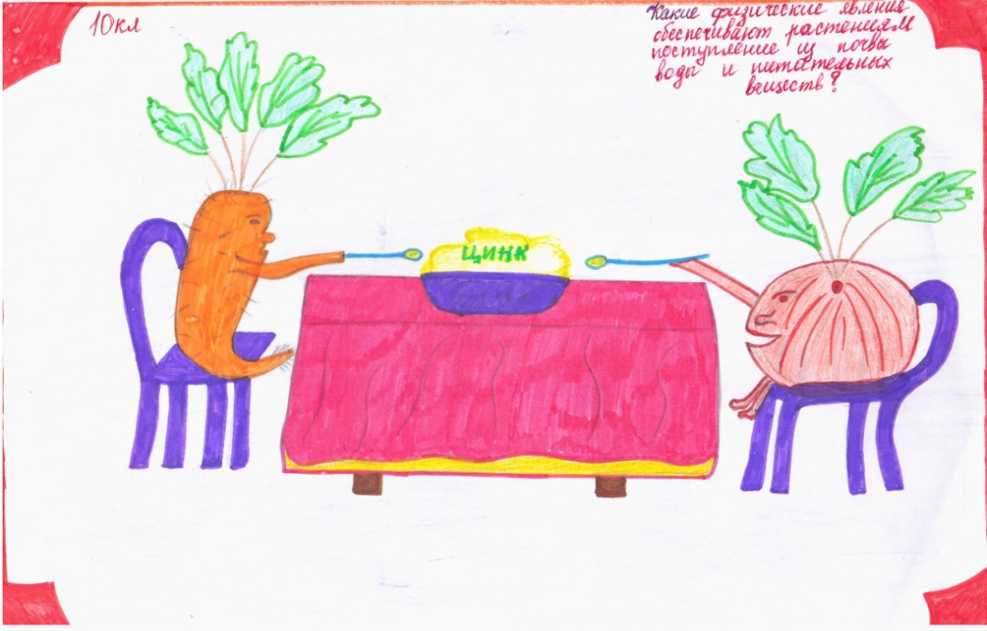

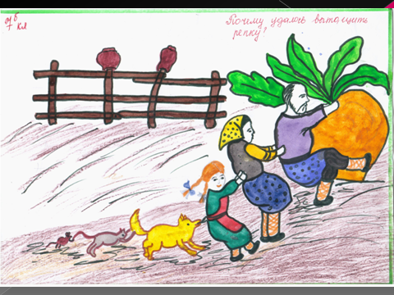
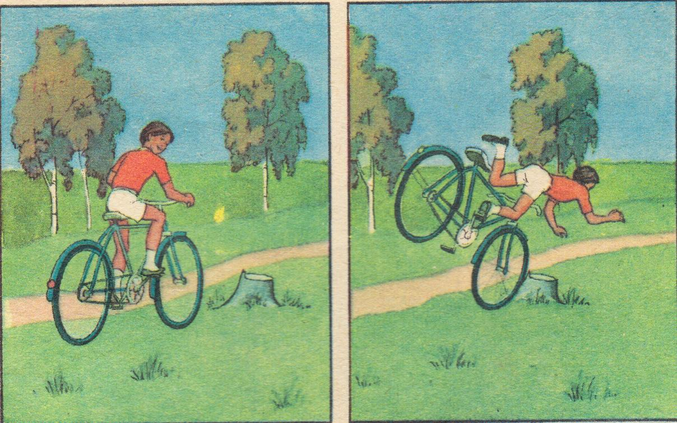

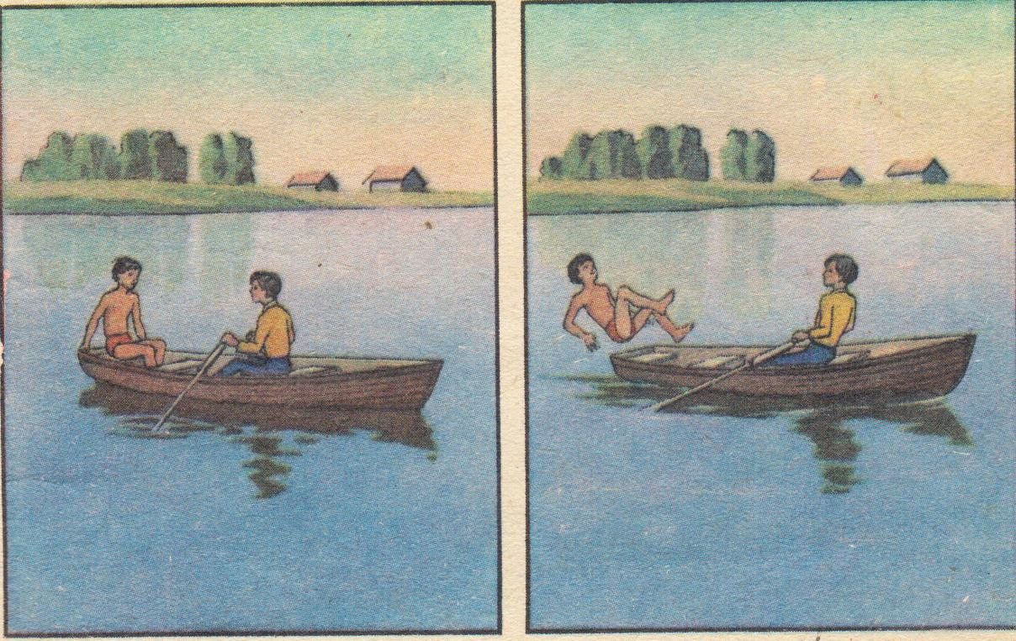
А теперь подсчитаем работу по подъему груза.

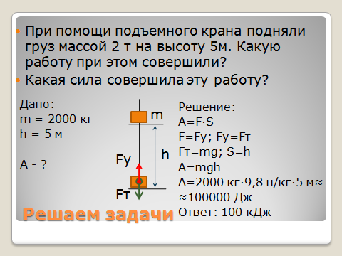
Учитель: Стены возведены. Надо обязательно накрыть нашу школу. Накрываем крышу.
1.ВЫПИШИ НОМЕРА ПРАВИЛЬНЫХ ФОРМУЛ.

2. «Шифровка».
В слове, состоящем из 14 букв, 4 буквы известны, а вместо остальных поставлены точки: ..а…д….в.е Отгадайте это слово, означающее действие тел друг на друга.
2.В слове, состоящем из 6 букв, 2 буквы известны, а вместо остальных
поставлены точки: .ь..о. Отгадайте это слово, означающее единицу силы в СИ. 3.В слове, состоящем из 10 букв, 3 буквы известны, а вместо остальных
поставлены точки: ..и..ж…е Отгадайте это слово, означающее причину

падения всех тел на землю.
4.В слове, состоящем из 10 букв, 3 буквы известны, а вместо остальных
поставлены точки: .е..р..ц.. Отгадайте это слово, означающее изменение формы или размеров тела.
5. В слове, состоящем из 10 букв, 2 буквы известны, а вместо остальных поставлены точки: …а…е..
Отгадайте это слово, означающее прибор для измерения силы.
6.В слове, состоящем из 6 букв, 1 буква известна, а вместо остальных
поставлены точки: ..е...
Отгадайте это слово, означающее взаимодействие, возникающее в месте соприкосновения тел и препятствующее их относительному движению.
3.Выбери правильный знак сравнения.
    - 10 000 Н 20 КН.
    - 1 500 г 1, 5 кг
    - 72 км/ч 30 м/с
    - 101 325 Па 700 мм рт.ст
Учитель: школа возведена. Но необходимо сделать ограждение школьного двора.
ОГРАЖДЕНИЕ.
УБЕРИ ЛИШНЕЕ.
а) Масса, путь, газ.
б) Весы, мензурка, инерция.
в) Ньютон, Пушкин, Паскаль.

Учитель: В современной школе обязательно должны быть стадион и бассейн.
СТАДИОН.

БАССЕЙН.

- От чего зависит давление внутри жидкости?
- Какая сила действует со стороны жидкости на любое погружённое в неё тело?

Учитель: Школа должна быть по правилам САНПина озеленена на 50%.
Озеленение.
Оденьте деревья.
Расположите в три столбика: Тело, вещество, явление.
Ручка, алюминий, молния, таяние льда, пластилин, книга, самолёт, золото, инерция.

Прочитайте ребусы.

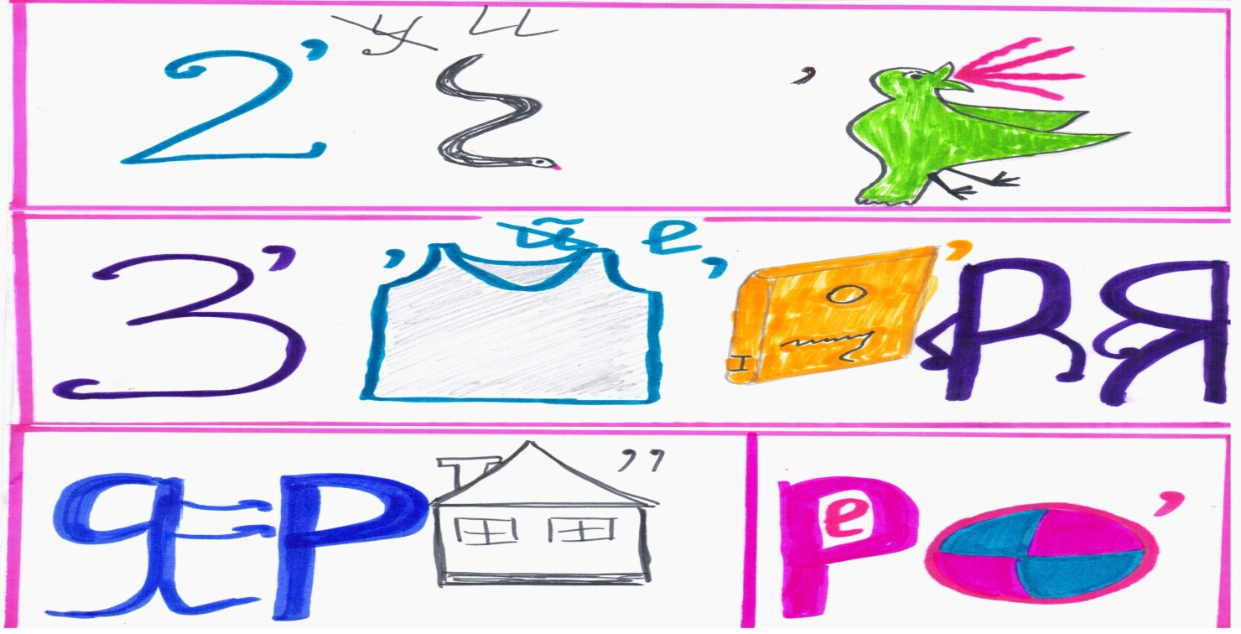
Учитель: Все работы выполнены. Настало время принимать Щколу.
ПРИЁМКА
Нас встречают два учёных.
Кто они, вы должны узнать, ответив на мои вопросы.
1. Он работал на войну и сам стал жертвой войны. Его называют учёным- криминалистом.
2. Этому учёному по легенде принадлежат слова « И всё-таки она
вертится».Каждая команда представляет своего учёного.

Каждый школьник знаком теперь с истинами, за которые Архимед отдал бы жизнь.
Жозеф Эрнест Ренан.
Учитель: Итак! Мы построили новое просторное, современное здание новой школы.
Учитель: Новая школа ждёт своих учеников, и желает вам крепкого здоровья, успехов в учёбе, быть добрыми и отзывчивыми детьми, и обращается к вам с таким призывом:

Учиться надо весело! Чтобы переваривать знания,
надо поглощать их с аппетитом!
Рефлексия.
А какое новоселье без подарка? Я хочу вам подарить необычный букет из воздушных шариков, а шарики не простые, на них последнее задание, ответив на которое, вы получите пропуск в современную красивую школу.
СПАСИБО! Мы достигли желаемого.

Итог урока. Выставление оценок.

